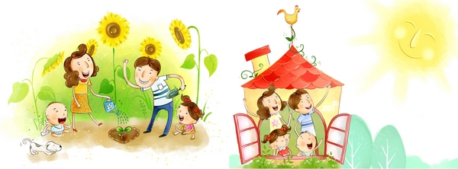

КАК ГОТОВИТЬ РЕБЕНКА К ШКОЛЕ

Основное внимание следует уделить повседневному общению с ребенком:
- читать детские книжки;
- рассказывать много интересного из жизни природы и животных;
- рисовать;
- придумывать сказки;
- наблюдать, обсуждать, объяснять явления в природе, и рассказывать дома о том, что видели на прогулке;
- играть в настольные игры: шашки и лото;
- поддерживать стремление ребенка познавать новое, отвечать на все его «почему», вызывать чувство удивления, и даже в знакомом явлении показывать новизну;
- каждый вечер перед сном рассказывать что-то интересное.

